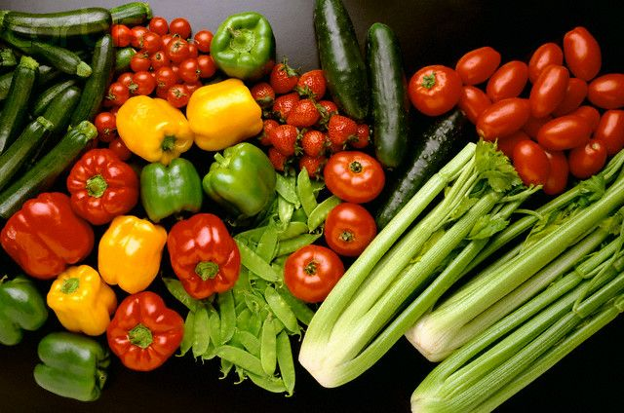

Ofertă Comercială

GŢ “ Glodeanu Vladislav ” propune :

Denumire produs | Kg | Pret făra TVA lei | TVA lei | Preț cu TVA lei
Mere |  | 4.63 | 0.37 | 5.00
Director GŢ “ Glodeanu Vladislav ”

